公司代码：603815 公司简称：交建股份

安徽省交通建设股份有限公司
2023年年度报告摘要

第一节 重要提示

本年度报告摘要来自年度报告全文，为全面了解本公司的经营成果、财务状况及未来发展规划，投资者应当到上海证券交易所网站（www.sse.com.cn）网站仔细阅读年度报告全文。

本公司董事会、监事会及董事、监事、高级管理人员保证年度报告内容的真实性、准确性、完整性，不存在虚假记载、误导性陈述或重大遗漏，并承担个别和连带的法律责任。

公司全体董事出席董事会会议。

  - 容诚会计师事务所（特殊普通合伙）为本公司出具了标准无保留意见的审计报告。

董事会决议通过的本报告期利润分配预案或公积金转增股本预案
以2023年末股本总数618,924,235股为基数，按每10股派0.85元(含税)的比例向全体股东派发现金股利，共计派发现金股利52,608,559.98元。本年净利润结余作为未分配利润，转以后年度分配。此方案尚需提交2023年年度股东大会审议。

第二节 公司基本情况

公司简介
公司股票简况
股票种类 | 股票上市交易所 | 股票简称 | 股票代码 | 变更前股票简称
A股 | 上海证券交易所 | 交建股份 | 603815 | 无

联系人和联系方式 | 董事会秘书 | 证券事务代表
姓名 | 曹振明 | 林玲
办公地址 | 安徽省合肥市庐阳区濉溪路310号 | 安徽省合肥市庐阳区濉溪路310号
电话 | 0551-67116520 | 0551-67116520
电子信箱 | ahjj@gourgen.com | ahjj@gourgen.com

报告期公司主要业务简介
公司所属行业为土木工程建筑业，报告期内，随着我国经济的持续发展及基础设施建设的持续推进，公司所属行业呈现稳步发展态势。《国民经济和社会发展第十四个五年规划和2035年远景目标纲要》提出统筹推进传统基础设施和新型基础设施建设，打造系统完备、高效实用、智能绿色、安全可靠的现代化基础设施体系。根据《纲要》内容，“十四五”期间，基础设施仍为重要建设内容之一，投资结构将不断优化，投资空间持续拓展，主要建设领域包括“两新一重”重大工程、城镇化建设、区域一体化、生态环保建设等，基础设施、市政工程、农村建设和民生保障等多个领域补短板仍待加快需求。
根据中国建筑业协会发布的数据，2023年，全国建筑业实现增加值8.6万亿元，比上年增长7.1%，增速高于国内生产总值1.9个百分点，建筑业国民经济支柱产业地位稳固。随着“十四五”规划的深入实施，国家围绕新基建、新型城镇化、重大交通、能源水利、乡村振兴和民生保障工程等领域的投资将有序推进。
国家统计局数据显示，2023年全社会固定资产投资509,708亿元，比上年增长2.8%。固定资产投资（不含农户）503,036亿元，增长3.0%。在固定资产投资（不含农户）中，第一产业投资10085亿元，比上年下降0.1%；第二产业投资162,136亿元，增长9.0%；第三产业投资330,815亿元，增长0.4%。基础设施投资增长5.9%。社会领域投资增长0.5%。民间固定资产投资253,544亿元，下降0.4%；其中制造业民间投资增长9.4%，基础设施民间投资增长14.2%。
2023年四季度，中央财政增发1万亿元国债，为年末基建投资提供较充足资金，全年基建投资增长5.9%，增速较1～11月累计回升0.1个百分点。2023年12月底，国家发改委表示，前两批项目涉及安排增发国债金额超8,000亿元，1万亿元增发国债已大部分落实到具体项目，叠加地方新增债务的提前下达，2024年基建投资有望保持较高增长。
同时，公司所在的安徽省基础设施投资也保持了稳定增长。根据安徽省交通运输厅数据显示，2023年，安徽省累计完成交通固定资产投资1,548.4亿元，完成年度计划任务的123.8%，同比增长11.8%。其中，高速公路累计完成投资846.5亿元，占交通投资总额的55%，占年度计划任务的118.4%，同比增长17.5%；普通国省干线累计完成投资404.9亿元，占交通投资总额的26%，占年度计划任务的124.3%，同比增长8.3%；农村公路累计完成投资118.5亿元，同比增长1.0%；民航机场累计完成投资51.6亿元，占年度计划任务的115.5%；公路运输场站累计完成投资36.0亿元，占年度计划任务的146.7%，同比增长53.9%；水运建设累计完成投资82.3亿元，占年度计划任务的107.7%，同比下降23.9%。

（一）主要业务
公司以公路、市政基础设施施工业务为核心，打造“投资、设计、施工、养护”一体化的产业格局，主要从事公路、市政基础设施建设领域相关的工程施工、勘察设计、试验检测等业务。

（二）经营模式
公司的公路、市政基础设施施工业务主要以施工总承包、PPP模式、工程总承包为主，主要经营模式如下：

1、施工总承包
施工总承包是指发包方将全部施工任务发包给一个施工单位或由多个施工单位组成的施工联合体或施工合作体，施工总承包单位主要依靠自己的力量完成施工任务。经发包人同意，施工总承包单位可以根据需要将施工任务的一部分分包给其他符合资质的分包人。

2、PPP模式
PPP模式是指政府为增强公共产品和服务供给能力、提高供给效率，通过特许经营、购买服务、股权合作等方式，与社会资本建立的利益共享、风险分担及长期合作关系。根据业主的要求，可按照建设－移交（BT）、建设－经营－移交（BOT）、建设－拥有－经营（BOO）、建设－拥有－经营－移交（BOOT）等方式组织实施。

3、工程总承包
工程总承包是指从事工程总承包的企业受业主委托，按照合同约定对工程项目的勘察、设计、采购、施工、试运行（竣工验收）等实行全过程或若干阶段的承包，主要包括设计-采购-施工总承包（EPC）、设计-施工总承包（D-B）等。

公司主要会计数据和财务指标

近3年的主要会计数据和财务指标
单位：元 币种：人民币
 | 2023年 | 2022年 | 本年比上年  增减(%) | 2021年
总资产 | 10,859,272,800.57 | 9,606,501,174.77 | 13.04 | 8,247,927,584.24
归属于上市公司股东的净资产 | 2,282,319,727.88 | 2,172,664,415.81 | 5.05 | 2,054,484,988.61
营业收入 | 4,813,471,215.34 | 6,499,141,022.75 | -25.94 | 5,127,323,244.04
归属于上市公司股东的净利润 | 173,604,252.52 | 181,566,577.22 | -4.39 | 148,600,058.18
归属于上市公司股东的扣除非经常性损益的净利润 | 176,966,246.00 | 172,280,402.66 | 2.72 | 105,899,665.18
经营活动产生的现金流量净额 | -64,072,352.78 | 64,788,964.25 | 不适用 | -253,895,339.86
加权平均净资产收益率（%） | 7.81 | 8.61 | 减少0.80个百分点 | 8.69
基本每股收益（元／股） | 0.28 | 0.29 | -3.45 | 0.27
稀释每股收益（元／股） | 0.28 | 0.29 | -3.45 | 0.27

报告期分季度的主要会计数据
单位：元 币种：人民币
 | 第一季度  （1-3月份） | 第二季度  （4-6月份） | 第三季度  （7-9月份） | 第四季度  （10-12月份）
营业收入 | 904,194,926.94 | 1,318,734,547.80 | 1,053,167,658.90 | 1,537,374,081.70
归属于上市公司股东的净利润 | 35,994,285.92 | 59,094,712.01 | 34,732,900.68 | 43,782,353.91
归属于上市公司股东的扣除非经常性损益后的净利润 | 35,959,127.40 | 60,195,636.64 | 33,568,990.95 | 47,242,491.01
经营活动产生的现金流量净额 | -512,648,768.48 | 186,040,784.41 | -68,701,556.52 | 331,237,187.81

季度数据与已披露定期报告数据差异说明
□适用√不适用

股东情况

报告期末及年报披露前一个月末的普通股股东总数、表决权恢复的优先股股东总数和持有特别表决权股份的股东总数及前 10 名股东情况

单位: 股
截至报告期末普通股股东总数（户） |  |  |  |  | 25,278
年度报告披露日前上一月末的普通股股东总数（户） |  |  |  |  | 23,772
截至报告期末表决权恢复的优先股股东总数（户） |  |  |  |  | 0
年度报告披露日前上一月末表决权恢复的优先股股东总数（户） |  |  |  |  | 0
前10名股东持股情况
股东名称  （全称） | 报告期内增减 | 期末持股数量 | 比例(%) | 持有有限售条件的股份数量 | 质押、标记或冻结情况 |  | 股东  性质
 |  |  |  |  | 股份  状态 | 数量 | 股东  性质
祥源控股集团有限责任公司 | 0 | 274,293,290 | 44.32 | 0 | 质押 | 135,000,000 | 境内非国有法人
俞发祥 | 0 | 15,729,100 | 2.54 | 0 | 质押 | 12,420,000 | 境内自然人
黄山市为众投资管理中心（有限合伙） | 0 | 8,690,000 | 1.40 | 0 | 无 | 0 | 境内非国有法人
俞水祥 | 0 | 7,294,930 | 1.18 | 0 | 质押 | 5,090,000 | 境内自然人
黄山市行远投资管理中心（有限合伙） | 0 | 6,965,000 | 1.13 | 0 | 无 | 0 | 境内非国有法人
黄山市启建投资管理中心（有限合伙） | 0 | 5,219,500 | 0.84 | 0 | 无 | 0 | 境内非国有法人
金梅恩 | 1,270,300 | 4,811,718 | 0.78 | 0 | 无 | 0 | 境内自然人
胡先宽 | -672,500 | 3,827,500 | 0.62 | 0 | 无 | 0 | 境内自然人
崔一鸣 | 3,100,000 | 3,100,000 | 0.50 | 0 | 无 | 0 | 境内自然人
周迎迎 | 2,243,000 | 2,957,994 | 0.48 | 0 | 无 | 0 | 境内自然人
上述股东关联关系或一致行动的说明 |  | 祥源控股与俞发祥为一致行动人；祥源控股系为众投资、行远投资、启建投资执行事务合伙人；俞发祥和俞水祥系兄弟关系。
表决权恢复的优先股股东及持股数量的说明 |  | 无

公司与控股股东之间的产权及控制关系的方框图
√适用□不适用
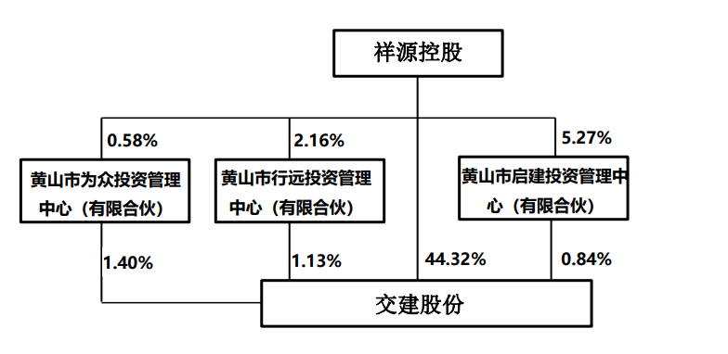

公司与实际控制人之间的产权及控制关系的方框图
√适用□不适用
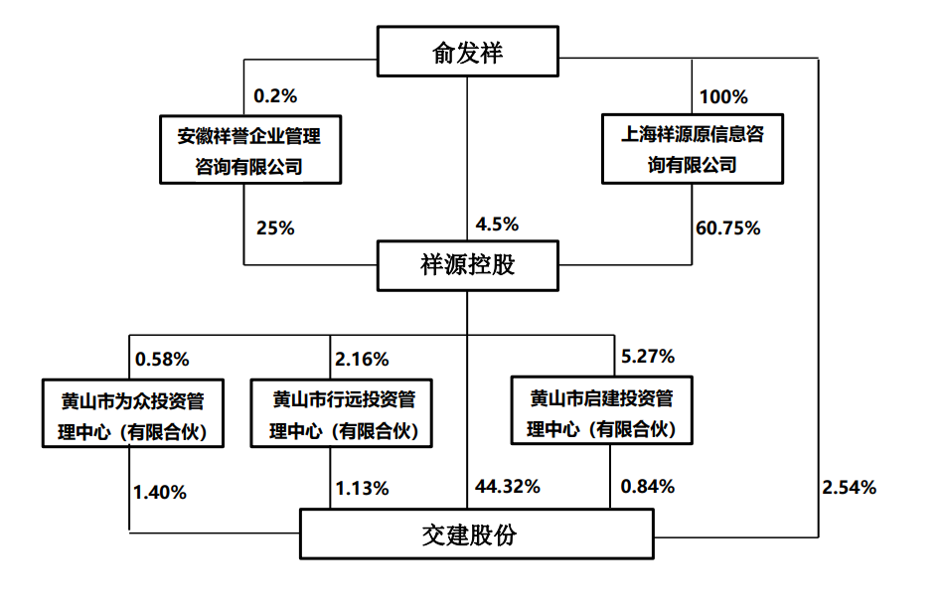

报告期末公司优先股股东总数及前10 名股东情况
□适用√不适用

公司债券情况
□适用√不适用

第三节 重要事项
- 公司应当根据重要性原则，披露报告期内公司经营情况的重大变化，以及报告期内发生的对公司经营情况有重大影响和预计未来会有重大影响的事项。
报告期内，公司实现营业收入481,347.12万元，同比下降25.94 %；实现净利润为17,799.19万元，同比下降2.83%；归属于上市公司股东的净利润为17,360.43万元，同比下降4.39 %;归属于上市公司股东的扣除非经常性损益的净利润17,696.62万元，同比增长2.72 %。截止2023年12月31日，公司总资产1,085,927.28万元，较年初增长13.04% 。

- 公司年度报告披露后存在退市风险警示或终止上市情形的，应当披露导致退市风险警示或终止上市情形的原因。
□适用√不适用

